Thème « Camel » pour gmusicbrowser 1.1.99.1

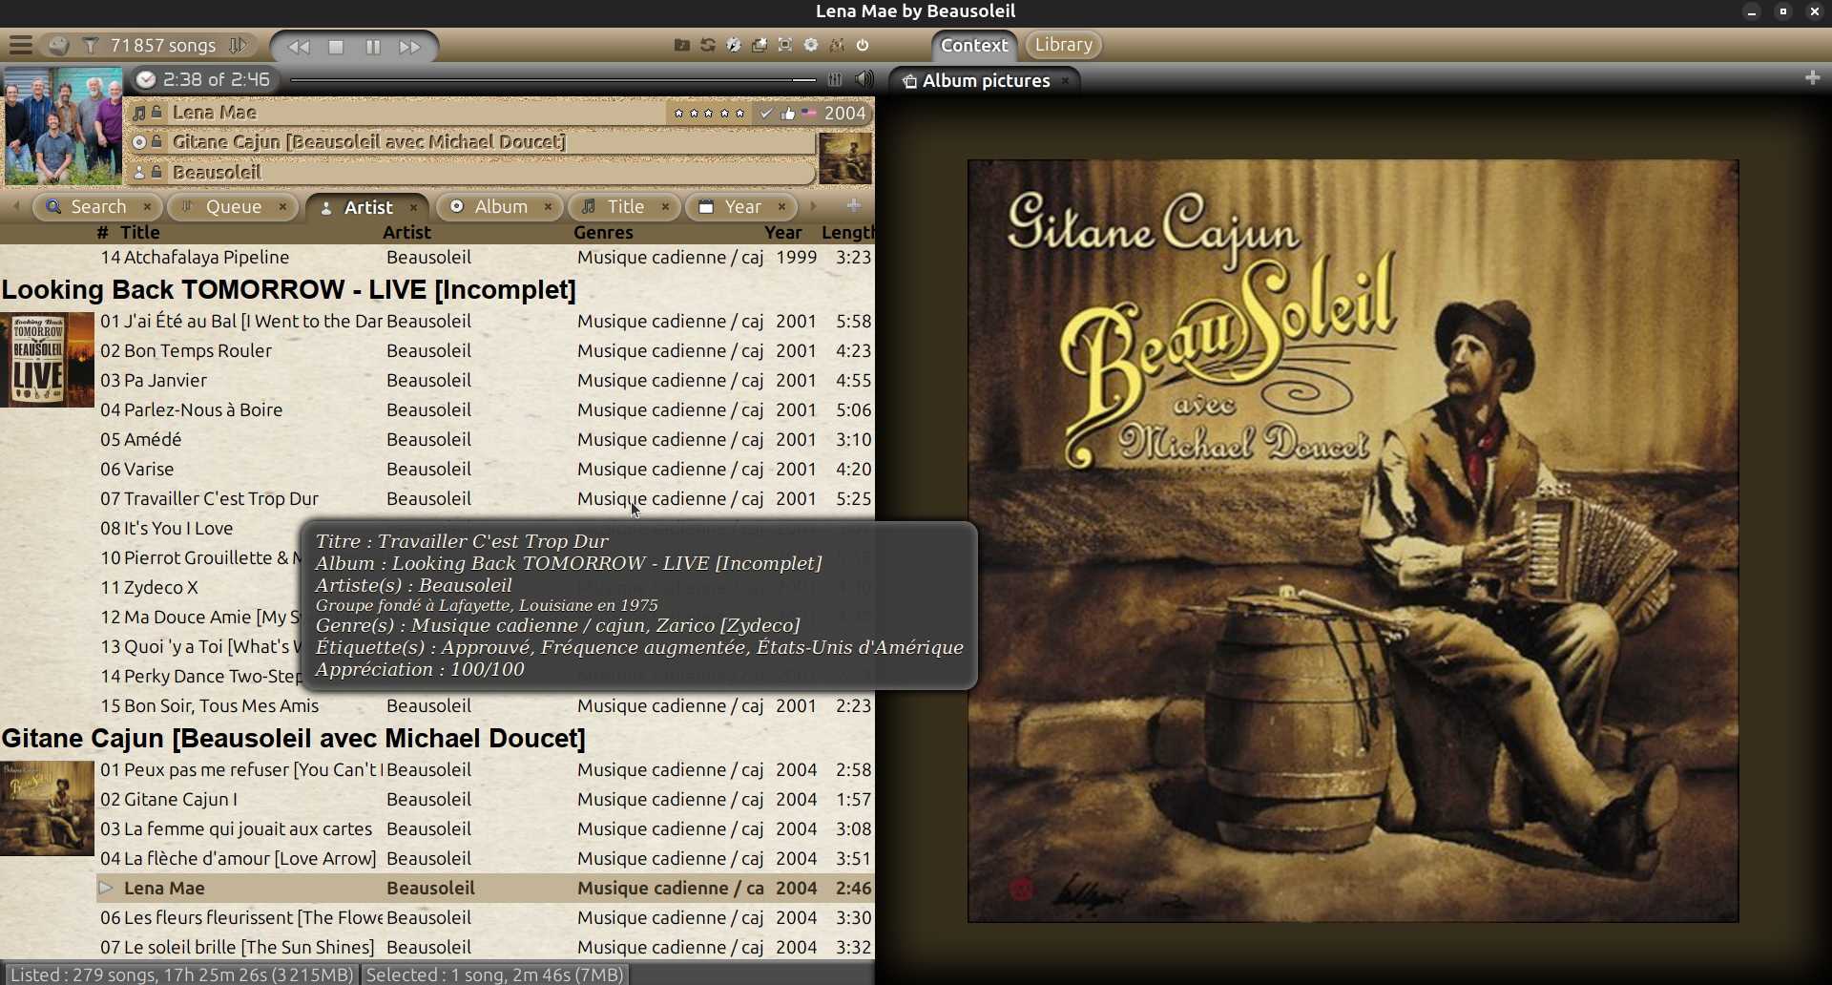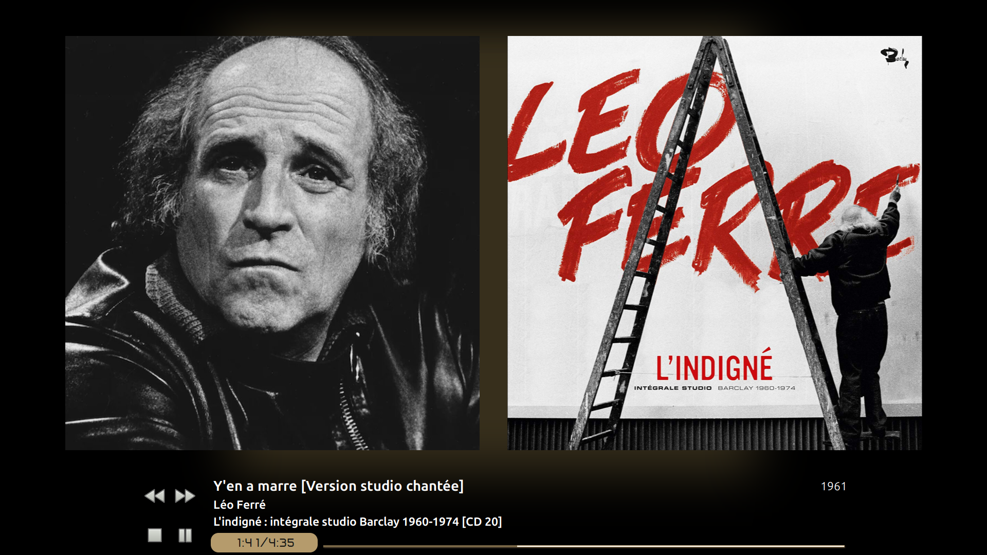
Contenus
Avertissements 1
Installation 1
Configuration 2
Modifications possibles 2
Restauration 3
Crédits 3

Avertissements
- Le thème Camel, distribué sous licence GNU General Public Licence version 3, a été créé par Loïc Guégant pour gmusicbrowser 1.1.99.1 installé par flatpack sous ubuntu 24.04, 24.10 ou 25.04 sur Wayland, GNOME Shell avec l’extension Tray Icons: Reloaded (https://extensions.gnome.org/extension/2890/tray-icons-reloaded/), thème utilisateur (session ubuntu) Adwaita et thème d'icônes Camel dans les réglages de gmusicbrowser (Réglages > Affichage > Thème d'icônes).
- Si vous avez modifié d’une quelconque façon votre installation de gmusicbrowser, vos modifications pourraient être perdues ou entraîner des dysfonctionnements.
- L’installation de ce paquet entraîne diverses modifications de gmusicbrowser que seule sa réinstallation peut annuler.

Installation
- Quitter gmusicbrowser.
- Décompresser l’archive à la racine du répertoire personnel (/home/[utilisateur]) puis, dans un terminal, exécuter les commandes :
cd gmusicbrowser_1.1.99.1-camel_theme_[AAAAMMJJ]
en remplaçant [AAAAMMJJ] par le numéro de version de l’archive téléchargée, et :
sudo ./install.sh

Configuration
Il est possible d’ajouter une commande d’extinction de l’ordinateur quand la file d’attente est vide, après le morceau en cours... (sous GNOME :
dbus-send --system --print-reply --dest=org.freedesktop.login1 /org/freedesktop/login1 "org.freedesktop.login1.Manager.PowerOff" boolean:true
et sous KDE 4 :
qdbus org.kde.ksmserver /KSMServer logout 0 2 2
dans la boîte de saisie > Réglages > Divers > Commande d’extinction - source : https://doc.ubuntu-fr.org/gmusicbrowser#actions_de_fin_de_liste_d_attente).

Modifications possibles
- Pour une langue autre que l’anglais et le français, il est possible de télécharger les fichiers source de gmusicbrowser à https://github.com/squentin/gmusicbrowser, éditer le fichier .po de la langue désirée avec un simple éditeur de texte pour ajouter les entrées ajoutées dans le fichier fr.po joint. Enregistrer et fermer, éditer avec Poedit, compléter la traduction, compiler sous le nom gmusicbrowser.mo et placer le fichier obtenu dans /var/lib/flatpak/runtime/org.gmusicbrowser.gmusicbrowser.Locale/x86_64/stable/6ac440150c2564f217e8ce4d53a1b2c042a607ab7559d13a437b69b7ead4076d/files/[code langue]/share/[code langue]/LC_MESSAGES.
- Certaines largeurs de colonnes ne sont pas définies et les réglages de l’utilisateur ne sont pas correctement mémorisés. Pour forcer la mémorisation, inverser deux fois deux colonnes (par exemple).
- Le fichier image de surcouche de l'illustration de la partie « Lecteur », overlay.png, se trouve à /var/lib/flatpak/app/org.gmusicbrowser.gmusicbrowser/x86_64/stable/6ac440150c2564f217e8ce4d53a1b2c042a607ab7559d13a437b69b7ead4076d/files/share/gmusicbrowser/pix/elementary
- GTK3 supporte certaines règles CSS et ses propres règles (qui commencent par -gtk-) : voir https://docs.gtk.org/gtk3/css-overview.html#selectors et https://docs.gtk.org/gtk3/css-properties.html.
- Les mises en pages de gmusicbrowser peuvent être créées ou modifiées selon les instructions données par son développeur Quentin Sculo à http://gmusicbrowser.org/layout_doc.html, http://wiki.gmusicbrowser.org/customization/songtree et http://wiki.gmusicbrowser.org/customization/skins.
- Pour utiliser le « GTK Inspector », entrer dans un terminal :
export GTK_DEBUG=interactive
puis :
/usr/bin/flatpak run --branch=stable --arch=x86_64 --command=gmusicbrowser --file-forwarding org.gmusicbrowser.gmusicbrowser
- En session « ubuntu sur Xorg », la barre de titre de la fenêtre principale ne peut être stylée pour gmusicbrowser seul, mais pour l'ensemble des applications GTK en créant /home/[utilisateur]/.config/gtk-4.0/gtk.css et en y plaçant quelque chose comme :
.titlebar, headerbar, UnityDecoration.top {
background: #242424;
color:white;
margin-bottom: -1px;
margin-top: -3px;
}

.titlebar:backdrop, headerbar:backdrop {
background: #242424;
color:#807D78;
}
et redémarrer la session.
- Le dossier resources/label icons contient quelques icônes qui peuvent être associées aux étiquettes, à condition d’être placées dans le dossier /home/[utilisateur]/.var/app/org.gmusicbrowser.gmusicbrowser/config/gmusicbrowser/icons et renommées sur le modèle label-[nom de l’étiquette].svg.
- Le fichier resources/gmusicbrowser.svg fourni, qui ajoute simplement un arrière-plan au fichier gmusicbrowser.svg fourni avec les sources de gmusicbrowser, peut être utilisé comme icône de lanceur pour une meilleure visibilité, notamment sur un panneau noir (cf. https://doc.ubuntu-fr.org/alacarte pour personnaliser un lanceur en mode graphique) :


Restauration
Pour restaurer gmusicbrowser, entrer dans un terminal :
sudo flatpak repair gmusicbrowser

Crédits
- La police Anta, utilisée pour les indications de temps total, écoulé et restant, a été modifiée pour égaliser les chasses des chiffres.
- Une partie des icônes provient du paquet « Colors » (https://www.gnome-look.org/p/1108450) de Piotr pour gmusicbrowser, une autre des icônes fournies avec gmusicbrowser.
- L’icône gmb-context.svg est basée sur new-window-svgrepo-com.svg ((https://www.svgrepo.com/svg/438706/new-window) sous licence PD License (https://www.svgrepo.com/page/licensing/#PD), auteur CFPB (https://www.svgrepo.com/author/CFPB/).
- La photo du chameau dérive de stockvault-camel-in-the-desert207977.jpg publiée à https://www.stockvault.net/photo/207977/camel-in-the-desert (auteur indiqué: Pixabay, license Creative Commons – CC0).
- La photo de sable dérive de istockphoto-91630943-2048x2048.webp publiée à https://media.istockphoto.com/id/91630943/fr/photo/beau-fond-de-sable.webp?s=2048x2048&w=is&k=20&c=2OtOt_9t_lWCsYmsphQNSaWvExNyNT8_N4bZQmkFC7A= (crédit indiqué: Hydromet, licence standard iStock).
- La photo de vieux papier dérive de 126406-old-vintage-paper-background.jpg publiée à https://www.123freevectors.com/old-vintage-paper-background-126406/ (« Design by www.123Freevectors.com », « License Free »).
- La photo du désert dérive de desert-1170055_640.jpg publiée à https://pixabay.com/fr/photos/d%C3%A9sert-bad-lands-panorama-d%C3%A9nud%C3%A9-1170055/ (sous licence de contenu Pixabay - https://pixabay.com/fr/service/license-summary/).

